ĐỀ CƯƠNG ÔN TẬP HỌC KÌ I NĂM HỌC 2025-2026
MÔN: SINH HỌC 12

I. PHẦN TRẮC NGHIỆM NHIỀU LỰA CHỌN

Câu 1. Một đoạn của phân tử DNA mang thông tin mã hóa cho một chuỗi polypeptide hay một phân tử RNA được gọi là
A. codon B. gene C. anticodone D. mã di truyền
Câu 2. Đơn vị nào sau đây là đơn vị cấu trúc và chức năng cơ bản của di truyền?
A. RNA B. Gene C. DNA D. Nhiễm sắc thể
Câu 3. Thông tin quy định cấu trúc chuỗi polypepetide được ghi mật mã trên cấu trúc nào sau đây?
A. tRNA B. Gene C. DNA D. rRNA
Câu 4. Khi nói về mã di truyền, bộ ba GUU mã hoá amino acid Valine, bộ ba CCU mã hoá amino acid Proline, bộ ba GGG mã hoá amino acid Glycine. Đây là đặc điểm nào của mã di truyền?
A. Tính thoái hoá B. Tính phổ biến
C. Tính đặc trưng D. Tính đặc hiệu
Câu 5. Khi nói về mã di truyền, bộ ba GUU, GUC, GUA,GUG cùng mã hoá cho amino acid Valine. Đây là đặc điểm nào của mã di truyền?
A. Tính thoái hoá B. Tính phổ biến
C. Tính đặc trưng D. Tính đặc hiệu
Câu 6. Các loài sinh vật đều sử dụng chung mã di truyền, trừ một vài ngoại lệ. Đây là đặc điểm nào của mã di truyền?
A. Tính thoái hoá B. Tính phổ biến
C. Tính đặc trưng D. Tính đặc hiệu
Câu 7. Mã di truyền có tính đặc hiệu nghĩa là
A. mỗi bộ ba chỉ mã hóa cho một aminoacid
B. nhiều bộ ba có thể quy định một aminoacid
C. mọi sinh vật trên trái đất đều có chung mã di truyền
D. được đọc theo từng bộ ba một bắt đầu từ bộ ba khởi đầu và không chồng gối lên nhau
Câu 8. Quan sát sơ đồ sau, số (1) mô tả quá trình nào?
A. Tái bản DNA B. Phiên mã ngược  C. Phiên mã D. Dịch mã | 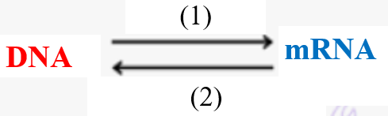
Câu 9. Quan sát sơ đồ sau, số (2) mô tả quá trình nào?
A. Tái bản DNA B. Phiên mã ngược  C. Phiên mã D. Dịch mã | 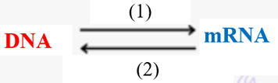

Câu 10. Loại đột biến điểm nào sau đây không làm thay đổi chiều dài của gen nhưng làm gene bị đột biến tăng thêm một liên kết hydrogen so với ban đầu?
A. Mất một cặp nucleotide B. Thêm một cặp nucleotide
C. Thay thế một cặp A-T bằng một cặp G-C D. Thay thế một cặp G-C bằng một cặp A-T
Câu 11. Loại đột biến khi xảy ra có thể không làm thay đổi số lượng amino acid và trình tự các amino acid trong chuỗi polypeptitde thuộc dạng đột biến
A. Không có dạng đột biến nào.
B. Thêm một cặp nucleotide ở ngay sau bộ ba mở đầu.
C. Mất một cặp nucleotide ở gần bộ ba kết thúc.
D. Thay thế một cặp nucleotide ở ngay sau bộ ba mở đầu.
Câu 12. Đột biến thay thế 1 cặp A – T bằng 1 cặp G – C sẽ làm số liên kết hydrogen của gene đột biến thay đổi như thế nào?
A. Giảm 2. B. Tăng 1 C. Tăng 2. D. Giảm 1.
Câu 13. Đột biến mất 1 cặp A - T sẽ làm số liên kết hydrogen của gene đột biến
A. giảm 2. B. tăng 1. C. tăng 2. D. giảm 1.
Câu 14. Trên NST, mỗi gene định vị tại một vị trí xác định gọi là
A. tâm động B. allele C. locus D. chromatid
Câu 15. Nhiễm sắc thể ở sinh vật nhân thực được cấu tạo từ chất nhiễm sắc có thành phần chủ yếu gồm
A. RNA và polypeptide. B. lipid và polisacharide.
C. DNA và protein loại histon. D. RNA và protein loại histon.
Câu 16 . Trong các mức cấu trúc siêu hiển vi của nhiễm sắc thể ở sinh vật nhân thực, sợi nhiễm sắc có đường kính là:
A. 700nm. B. 30nm. C. 10nm. D. 300nm
Câu 17.
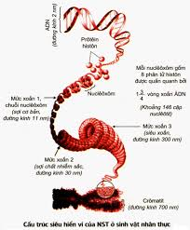
Hình ảnh trên mô tả cấu trúc siêu hiển vi của nhiễm sắc thể ở sinh vật nhân thực. Em hãy cho biết ý nào sau đây không đúng?
A. NST được cấu tạo từ các đơn vị là Nucleosome
B. Mỗi Nucleosome gồm một đoạn DNA quấn quanh lõi protein gồm 8 phân tử protein histone
C. Chuỗi nucleosome cuộn xoắn nhiều bậc tạo thành nhiều bậc cấu trúc khác nhau của nhiễm sắc thể
D. Ở dạng sợi cơ bản (mức xoắn 1) thì đường kính của vòng xoắn là 30nm
Câu 18. Quan sát hình sau về các mức cấu trúc của nhiễm sắc thể ở tế bào nhân thực. Kí hiệu số (1) có tên gọi là gì?

A. Chromatid  B. Sợi siêu xoắn  C. Nucleosome  D. Sợi nhiễm sắc | 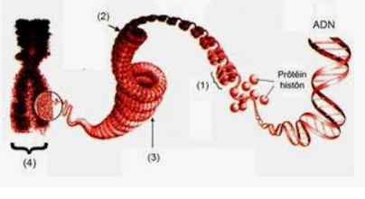
Câu 19. Quan sát hình sau về các mức cấu trúc của nhiễm sắc thể ở tế bào nhân thực. Kí hiệu số (2) có tên gọi là gì?

A. Chromatid
B. Sợi siêu xoắn
C. Nucleosome
D. Sợi nhiễm sắc

Câu 20. Quan sát hình sau về các mức cấu trúc của nhiễm sắc thể ở tế bào nhân thực. Kí hiệu số (3) có tên gọi là gì?

A. Chromatid
B. Sợi siêu xoắn
C. Nucleosome
D. Sợi nhiễm sắc
Câu 21. Một cặp vợ chồng bình thường nhưng khi sinh được một bé gái đầu lòng thì thấy có nhiều bất thường về ngoại hình và đã đưa bé đến bệnh viện để kiểm tra. Kết quả cho biết em bé có bất thường về NST: có 3 NST thứ 21. Em hãy cho biết đây là dạng đột biến gì?
A. Đột biến mất một đoạn NST B. Đột biến thêm một đoạn NST
C. Đột biến lệch bội D. Đột biến đa bội
Câu 22. Một cặp vợ chồng bình thường nhưng khi sinh được một bé gái đầu lòng thì thấy có nhiều bất thường về ngoại hình và đã đưa bé đến bệnh viện để kiểm tra. Khi quan sát tế bào của bé gái đó có đặc điểm về bộ nhiễm sắc thể như hình dưới đây. Đứa bé bị dạng đột biến gì?
A. Thể một (2n-1)  B. Thể ba (2n+1)  C. Thể bốn (2n + 2)  D. Thể ba kép (2n+1+1) | 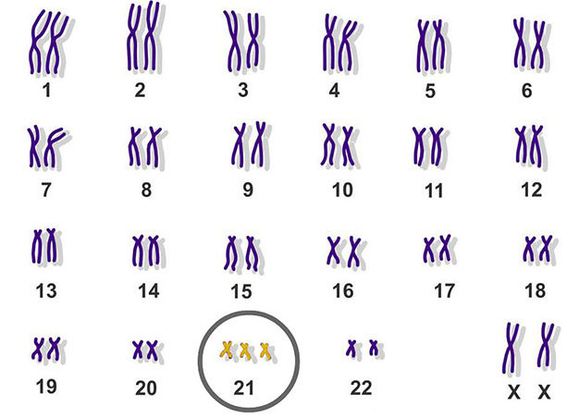

Câu 23. Một cặp vợ chồng bình thường nhưng khi sinh được một bé gái đầu lòng thì thấy có nhiều bất thường về ngoại hình và đã đưa bé đến bệnh viện để kiểm tra. Khi quan sát tế bào của bé gái đó có đặc điểm về bộ nhiễm sắc thể như hình dưới đây. Đứa bé bị dạng đột biến gì?
A. Thể một (2n-1)  B. Thể ba (2n+1)  C. Thể bốn (2n + 2)  D. Thể ba kép (2n+1+1) | 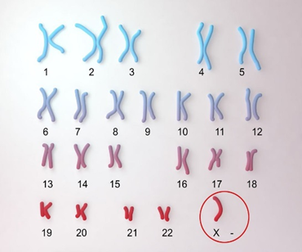

Câu 24. Cơ thể mà tế bào sinh dưỡng đều thừa 2 nhiễm sắc thể ở cặp tương đồng thứ 2 gọi là
A. thể ba. B. thể ba kép C. thể bốn. D. thể tứ bội
Câu 25. Tiến hành lai xa giữa hai loài thực vật có kiểu gene: aaBb và DdEe tạo ra F₁. Theo lí thuyết, tiếp tục đa bội hóa các hợp tử F₁ thì tạo ra kiểu gene nào sau đây?
A. AAbbDDEE. B. aaBbDdEe. C. aaBbDDEe. D. aaBBddEE.

Câu 26. Đối tượng nghiên cứu di truyền của Mendel là
A. Đậu Hà lan B. Ruồi giấm C. Hoa mõm sói D. Ngô

Câu 27. Hình nào sau đây mô tả đúng thí nghiệm lai một tính trạng của Mendel?
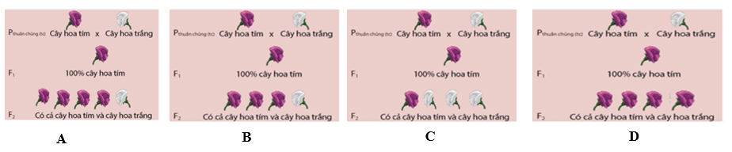
Câu 28. Trong thí nghiệm lai một tính trạng của Mendel ở đậu hà lan, khi cho P_{t/c} Cây hoa tím lai với cây hoa trắng thu được thế hệ F1. Kiểu hình thu được ở F1 theo tỉ lệ nào?
A. 1/2 cây hoa tím: 1/2 cây hoa trắng.
B. 3/4 cây hoa tím: 1/4 cây hoa trắng.
C. 100% cây hoa tím
D. 100% cây hoa trắng
Câu 29. Trong thí nghiệm lai một tính trạng của Mendel ở đậu hà lan, khi cho P_{t/c} Cây hoa tím lai với cây hoa trắng thu được thế hệ F1, cho các cây F1 tự thụ phấn thu được thế hệ F2. Kiểu hình thu được ở F2 theo tỉ lệ nào?
A. 1/2 cây hoa tím: 1/2 cây hoa trắng.
B. 3/4 cây hoa tím: 1/4 cây hoa trắng.
C. 100% cây hoa tím
D. 100% cây hoa trắng
Câu 30. Trên cơ sở lai một tính trạng ở đậu Hà lan, Mendel đã đưa ra giải thuyết như thế nào?
A. Mỗi tính trạng do một cặp allele quy định, hai allele trong cặp luôn giống nhau.
B. Mỗi tính trạng do một cặp nhân tố di truyền quy định, một nhân tố có nguồn gốc từ bố, một nhân tố có nguồn gốc từ mẹ.
C. Mỗi tính trạng do một cặp nhiễm sắc tương đồng thể quy định.
D. Mỗi tính trạng do một nhân tố di truyền quy định, có nguồn gốc từ bố hoặc mẹ.
Câu 31. Hình dưới đây mô tả mô hình vận động của nhân tố di truyển từ thí nghiệm của Mendel trên cây đậu Hà Lan. Theo lí thuyết, ở thế hệ F2, cây 3 có kiểu gene?
A. Aa  B. AA  C. AA hoặc Aa  D. aa | 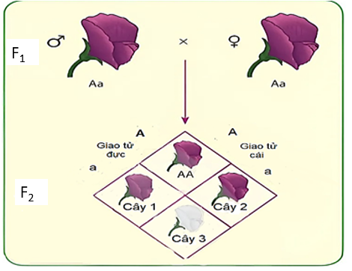
Câu 32. Hình dưới đây mô tả mô hình vận động của nhân tố di truyển từ thí nghiệm của Mendel trên cây đậu Hà Lan. Theo lí thuyết, ở thế hệ F2, cây 2 có kiểu gene là?
A. Aa
B. AA
C. AA hoặc Aa
D. aa

Câu 33. Cơ sở tế bào học của quy luật phân li là do sự phân li
A. đồng đều của cặp NST tương đồng trong giảm phân dẫn đến sự phân li đồng đều của cặp allele.
B. ngẫu nhiên của cặp NST tương đồng trong giảm phân dẫn đến sự phân li ngẫu nhiên của cặp allele.
C. ngẫu nhiên của cặp NST tương đồng trong nguyên phân dẫn đến sự phân li ngẫu nhiên của cặp allele.
D. đồng đều của cặp NST tương đồng trong nguyên phân dẫn đến sự phân li đồng đều của cặp allele.

Câu 34. Trong thí nghiệm lai hai tính trạng của Mendel ở đậu hà lan, khi cho P_{t/c} Cây hạt vàng, vỏ hạt trơn lai với cây hạt xanh, vỏ hạt nhăn thu được thế hệ F1, cho các cây F1 tự thụ phấn thu được thế hệ F2. Kiểu hình thu được ở F2 theo tỉ lệ nào?
A. 1/4 vàng, trơn: 1/4 vàng, nhăn: 1/4 xanh, trơn: 1/4 xanh, nhăn.
B. 9/16 vàng, trơn: 3/16 vàng, nhăn: 3/16 xanh, trơn: 1/16 xanh, nhăn.
C. 1/2 vàng, trơn: 1/2 xanh, nhăn.
D. 100% vàng, trơn.
Câu 35. Cơ sở tế bào học của quy luật phân li độc lập là do các cặp gene nằm trên các cặp nhiễm sắc thể tương đồng khác nhau, nên khi giảm phân, các cặp nhiễm sắc thể phân li
A. đồng đều với nhau dẫn đến phân li đồng đều các cặp gene tương ứng.
B. độc lập với nhau dẫn đến phân li độc lập các cặp gene tương ứng.
C. phụ thuộc với nhau dẫn đến phân li phụ thuộc các cặp gene tương ứng.
D. đồng đều có trao đổi chéo với nhau dẫn đến phân li đồng đều các cặp gene tương ứng.

Câu 36. Hình vẽ mô tả các tính trạng tương phản và sự sắp xếp nhiễm sắc thể ở giảm phân, allele A quy định tính trạng thân cao và allele nào sẽ không bao giờ xuất hiện trong cùng 1 giao tử, giả thuyết trong suốt quá trình giảm phân không xảy ra đột biến?
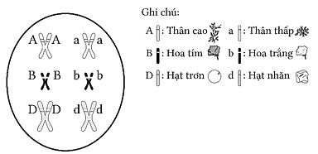
A. Allele B quy định hoa tím. B. Allele a. quy định thân thấp.
C. Allele D quy định hạt trơn. D. Allele d quy định hạt nhăn.
Câu 37. Ở đậu Hà lan, A(hoa tím) trội hoàn toàn so với a(hoa trắng), phép lai nào sau đây cho đời con chỉ có kiểu gene đồng hợp tử trội?
A. AA x Aa. B. Aa x Aa. C. Aa x aa D. AA x AA.
Câu 38. Ở đậu Hà lan, A(hoa tím) trội hoàn toàn so với a(hoa trắng), phép lai nào sau đây cho đời con có tỉ lệ kiểu hình 1/2 hoa tím: 1/2 hoa trắng?
A. AA x Aa. B. Aa x Aa. C. Aa x aa D. AA x AA.
Câu 39. Ở đậu Hà lan, A(hoa tím) trội hoàn toàn so với a(hoa trắng), phép lai nào sau đây cho đời con có tỉ lệ kiểu hình 3/4 hoa tím: 1/4 hoa trắng?
A. AA x Aa. B. Aa x Aa. C. Aa x aa D. AA x AA.
Câu 40. Ý nghĩa của quy luật phân li độc lập là gì?
A. Giúp xác định giới tính sớm ở vật nuôi để ứng dụng vào chăn nuôi theo mục đích.
B. Đảm bảo con sinh ra mang đặc điểm di truyền giống bố mẹ.
C. Tạo ra nguồn biến dị tổ hợp phong phú cung cấp nguyên liệu cho tiến hoá và chọn giống
D. Hạn chế nguồn biến dị tổ hợp tạo ra qua sinh sản, đảm bảo sự di truyền từng nhóm tính trạng.
Câu 41. Ở người, nhóm máu trong hệ thống ABO được quy định bởi các allele I_{A} (máu A) trội hoàn toàn so với I_{O} (máu O), I_{B} (máu B) trội hoàn toàn so với I_{O} (máu O), I_{A} đồng trội với I_{B}. Từ đó chia làm 4 nhóm máu A, B, O, AB. Những người có nhóm máu nào chắc chắn biết được kiểu gene?
A. AB và O. B. AB và A C. A và B D. B và O
Câu 42. Ở người, nhóm máu trong hệ thống ABO được quy định bởi các allele I_{A} (máu A) trội hoàn toàn so với I_{O} (máu O), I_{B} (máu B) trội hoàn toàn so với I_{O} (máu O), I_{A} đồng trội với I_{B}. Từ đó chia làm 4 nhóm máu A, B, O, AB. Những người có nhóm máu nào không biết được kiểu gene?
A. AB và O. B. AB và A C. A và B D. B và O

Câu 43. Tính trạng màu lông của chuột nhảy Meriones unguiculatus có kiểu di truyền được mô tả bởi hình sau. Khi cho chuột lông đen thuần chủng hai cặp gene lai với chuột lông trắng có kiểu gene đồng hợp lặn, thế hệ F1 thu được kết quả phân li kiểu hình như thế nào?
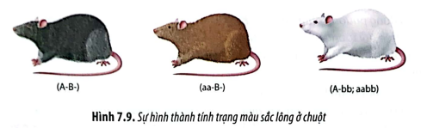
A. 1/2 lông đen: 1/2 lông trắng B. 9/16 lông đen : 3/16 lông nâu: 4/16 lông trắng
C. 100% lông đen D. 1/4 lông đen : 2/4 lông nâu: 1/4 lông trắng
Câu 44. Tính trạng màu sắc hạt ngô có kiểu di truyền được mô tả bởi hình sau. Cây ngô có kiểu gene nào sau đây được nảy mầm từ hat màu tím?
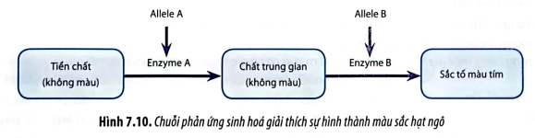
A. AAbb B. aaBb C. aabb D. AaBB
Câu 45. Tính trạng màu sắc hạt ngô có kiểu di truyền được mô tả bởi hình sau. Cây ngô có kiểu gene nào sau đây được nảy mầm từ hat màu trắng?
A. AABb B. aaBB C. AaBb D. AaBB

Câu 46. Tính trạng màu lông của chuột nhảy Meriones unguiculatus có kiểu di truyền được mô tả bởi hình sau. Khi cho chuột lông đen thuần chủng hai cặp gene lai với chuột lông trắng có kiểu gene đồng hợp lặn, thu được F₁, cho các cá thể chuột F₁ giao phối với nhau thu được F₂. kết quả phân li kiểu hình ở F₂ như thế nào?
A. 9/16 lông đen : 4/16 lông nâu: 3/16 lông trắng
B. 9/16 lông đen : 3/16 lông nâu: 4/16 lông trắng
C. 1/4 lông đen : 2/4 lông nâu: 1/4 lông trắng
D. 1/4 lông đen : 1/4 lông nâu: 2/4 lông trắng
Câu 47. Tính trạng màu lông của chuột nhảy Meriones unguiculatus có kiểu di truyền được mô tả bởi hình sau. Khi cho chuột lông đen thuần chủng hai cặp gene lai với chuột lông trắng có kiểu gene đồng hợp lặn, thu được F₁, cho các cá thể chuột F₁ giao phối với chuột lông trắng có kiểu gene đồng hợp lặn thu được F₂. kết quả phân li kiểu hình ở F₂ như thế nào?
A. 9/16 lông đen : 4/16 lông nâu: 3/16 lông trắng
B. 9/16 lông đen : 3/16 lông nâu: 4/16 lông trắng
C. 1/4 lông đen : 2/4 lông nâu: 1/4 lông trắng
D. 1/4 lông đen : 1/4 lông nâu: 2/4 lông trắng

Câu 48. Ở đậu Hà lan allele A (hạt vàng) trội hoàn toàn so với a(hạt xanh), B (hạt trơn) trội hoàn toàn so với b(hạt nhăn), các gene phân li độc lập. Phép lai nào sau đây cho tỉ lệ kiểu hình 3/8 hạt vàng, trơn ở F1.
A. AaBb x Aabb B. aaBb x Aabb C. AABb x aabb D. AaBB x AABB

Câu 49. Ở đậu Hà lan allele A (hạt vàng) trội hoàn toàn so với a(hạt xanh), B (hạt trơn) trội hoàn toàn so với b(hạt nhăn), các gene phân li độc lập. Phép lai nào sau đây cho tỉ lệ kiểu hình 1/4 hạt vàng, trơn ở F1.
A. AaBb x Aabb B. aaBb x Aabb C. AABb x aabb D. AaBB x AABB

Câu 50. Mendel đã thí nghiệm trên cây đậu Hà Lan (pisum sativum). Từ các thí nghiệm, theo Mendel, yếu tố di truyền nguyên vẹn từ bố mẹ sang con là gì?
A. Allele B. Kiểu gene. C. Tính trạng. D. Nhân tố di truyền
Câu 51. Khi đề xuất giả thuyết mỗi tính trạng do một một cặp nhân tố di truyền quy định, các nhân tố di truyền trong tế bào không hòa trộn với nhau và phân li đồng đều về các giao tử. Mendel kiểm tra giả thuyết của mình bằng cách nào?
A. Cho F1 lai phân tích B. Cho F2 tự thụ phấn
C. Cho F1 giao phấn với nhau D. Cho F1 tự thụ phấn
Câu 52. Phần lớn tế bào của động vật có hai loại nhiễm sắc thể là nhiễm sắc thể thường và nhiễm sắc thể giới tính. Nhiễm sắc thể giới tính là nhiễm sắc thể chứa các gene quy định:
A. giới tính và các gene quy định tính trạng thường
B. giới tính đực và các tính trạng liên quan đến giới tính đực
C. Nhiễm sắc thể chứa gene quy định cấu tạo cơ quan sinh dục ở các giới
D. giới tính cái và các tính trạng liên quan đến giới tính cái
Câu 53. Khi cho lai ruồi cái có tính trạng trội (thân xám, cánh dài) với ruồi đực có tính trạng lặn (thân đen, cánh cụt), Thomas Hunt Morgan đã thu được toàn bộ ở đời con thứ nhất thân xám cánh dài. Lai phân tích con đực F1 thân xám cánh dài, Morgan thu được kết quả là 2 kiểu hình thân xám, cánh dài và thân đen, cánh cụt với tỉ lệ 1:1. Kết quả này giải thích như thế nào?
A. Các gene quy định các tính trạng màu thân và độ dài cánh cùng nằm trên một NST và và ở con đực F1 chúng liên kết hoàn toàn
B. Các gene quy định các tính trạng màu thân và độ dài cánh cùng nằm trên các NST tương đồng khác nhau nhưng di truyền cùng nhau.
C. Các gene quy định các tính trạng màu thân và độ dài cánh cùng nằm trên một NST và liên kết không hoàn toàn
D. Các gene quy định các tính trạng màu thân và độ dài cánh không tuân theo quy luật di truyền nhiễm sắc thể.

Câu 54: Sinh vật nào sau đây giới tính được xác định bởi kiểu nhiễm sắc thể ZW và ZZ?
A. Ong mật. B. Gà. C. Châu chấu. D. Ruồi giấm.
Câu 55: Sinh vật nào sau đây giới tính được xác định bởi kiểu nhiễm sắc thể XX và XY?
A. Ong mật. B. Gà. C. Châu chấu. D. Ruồi giấm.
Câu 56: Sinh vật nào sau đây giới tính được xác định bởi kiểu nhiễm sắc thể XX và XO?
A. Ong mật. B. Gà. C. Châu chấu. D. Ruồi giấm.
Câu 57: Sinh vật nào sau đây giới tính được xác định bởi bộ nhiễm sắc thể n và 2n?
A. Ong mật. B. Gà. C. Châu chấu. D. Ruồi giấm.
Câu 58: Hình dưới đây mô tả cấu trúc cặp nhiễm sắc thể giới tính XY của người. Hãy cho biết vùng tương đồng trên X và Y là vùng nào?
A. V  B. I và IV  C. I và III  D. II và V | 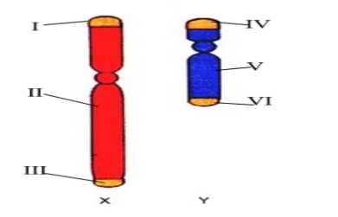
Câu 59: Hình dưới đây mô tả cấu trúc cặp nhiễm sắc thể giới tính XY của người. Hãy cho biết vùng không tương đồng trên Y là vùng nào?
A. V
B. I và IV
C. I và III
D. II và V

Câu 60: Hình dưới đây mô tả cấu trúc cặp nhiễm sắc thể giới tính XY của người. Hãy cho biết vùng không tương đồng trên X là vùng nào?
A. V
B. I và IV
C. I và III
D. II

Câu 61: Morgan đã tiến hành thí nghiệm nghiên cứu tính trạng màu mắt của ruồi giấm. Trong phép lai thuận, mẹ ruồi mắt đỏ lai với bố ruồi mắt trắng thì F2 thu được kết quả như thế nào?
A. 100% ruồi mắt đỏ.
B. 75% ruồi mắt đỏ; 25% ruồi mắt trắng.
C. 25% ruồi cái mắt đỏ; 25% ruồi cái mắt trắng; 25% ruồi đực mắt đỏ; 25% ruồi đực mắt trắng.
D. 50% ruồi cái mắt đỏ; 50% ruồi đực mắt trắng.
Câu 62: Morgan đã tiến hành thí nghiệm nghiên cứu tính trạng màu mắt của ruồi giấm. Trong phép lai nghịch, mẹ ruồi mắt đỏ lai với bố ruồi mắt trắng thì F1 thu được kết quả như thế nào?
A. 100% ruồi mắt đỏ.
B. 75% ruồi mắt đỏ; 25% ruồi mắt trắng.
C. 25% ruồi cái mắt đỏ; 25% ruồi cái mắt trắng; 25% ruồi đực mắt đỏ; 25% ruồi đực mắt trắng.
D. 50% ruồi cái mắt đỏ; 50% ruồi đực mắt trắng.
Câu 63. Xét 2 cặp gen cùng nằm trên 1 cặp NST, không có đột biến. Cách viết kiểu gen nào sau đây là đúng?
A. $\frac{AB}{ab}$. B. AaBb. C. $\frac{AA}{BB}$. D. $\frac{aa}{bb}$.
Câu 64. Vị trí của gene trên NST được gọi là
A. locus. B. tâm động. C. allele. D. đầu mút.
Câu 65: Cơ sở tế bào học của quy luật di truyền liên kết với giới tính là?
A. Các gene trên NST giới tính có thể bị đột biến như gene trên NST thường.
B. Các gene trên NST giới tính không phân li và tổ hợp cùng với NST giới tính.
C. Các gene trên NST giới tính sẽ phân li độc lập với sự phân li của NST giới tính.
D. Các gene trên NST giới tính sẽ phân li và tổ hợp cùng với NST giới tính.

Câu 66: Sơ đồ bên mô tả quá nội dung nào?
A. Cơ chế hình thành thể dị đa bội  B. Giả thuyết gene nằm trên NST giới tính.  C. Cơ sở tế bào học của thí nghiệm lai một tính trạng của Mendel  D. Cơ sở tế bào học của liên kết gene. | 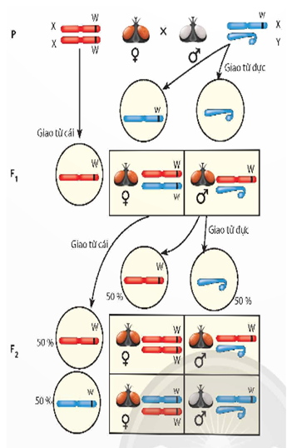

Câu 67: Dựa vào các tính trạng do gene nằm trên NST giới tính quy định có thể ứng dụng vào chăn nuôi như thế nào?
A. Xác định được tỉ lệ phân tính ở đời con.
B. Xác định giới tính sớm ở vật nuôi
C. Xác định được các tính trạng trội lặn ở vật nuôi
D. Xác định được năng suất của vật nuôi.

Câu 68: Dựa vào các tính trạng do gene nằm trên NST giới tính quy định có thể ứng dụng vào y học như thế nào?
A. Tìm được các loại thuốc để chữa bệnh do gene đột biến nằm trên X gây ra.
B. Dự đoán được kiểu hình bệnh ở đời con khi biết bệnh do gene đột biến/X xuất hiện ở bố hoặc mẹ.
C. Dự đoán được các nguyên nhân làm xuất hiện các bệnh tật di truyền do gene/X
D. Tìm ra được cơ chế gây bệnh tật di truyền ở người.

Câu 69: Hình dưới đây mô tả nội dung nào?
A. Cơ sở tế bào học của quy luật hoán vị gene.  B. Cơ sở tế bào học của quy luật liên kết gene.  C. Cơ sở tế bào học của quy luật di truyền liên kết với giới tính.  D. Cơ sở tế bào học của quy luật di truyền giới tính. | 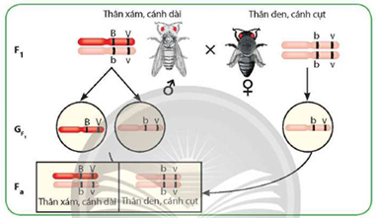

Câu 70: Hình dưới đây mô tả nội dung nào?
A. Cơ sở tế bào học của quy luật hoán vị gene.  B. Cơ sở tế bào học của quy luật liên kết gene.  C. Cơ sở tế bào học của quy luật di truyền liên kết với giới tính.  D. Cơ sở tế bào học của quy luật di truyền giới tính. | 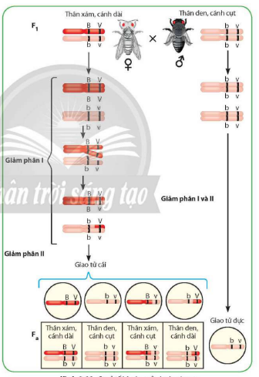
Câu 71. Mức phản ứng của một kiểu gene là
A. tập hợp các kiểu hình của một kiểu gene tương ứng với các môi trường khác nhau
B. mức độ biểu hiện kiểu hình trước những điều kiện môi trường khác nhau
C. khả năng phản ứng của sinh vật trước những điều kiện bất lợi của môi trường
D. khả năng biến đổi của sinh vật trước sự thay đổi của môi trường
Câu 72. Trường hợp nào sau đây là ví dụ về mức phản ứng?
A. Trên cây hoa giấy màu đỏ xuất hiện cành hoa màu trắng
B. Tập hợp các kiểu hình màu sắc hoa khác nhau của cây cẩm tú cầu ở các môi trường có độ pH khác nhau khi có cùng một kiểu gen
C. Màu sắc lông của Cáo Bắc cực có màu trắng vào mùa đông và có màu nâu vào mùa hè
D. Cây xoan có hiện tượng rụng lá vào mùa đông
Câu 73: Các cây hoa cẩm tú cầu mặc dù có cùng một kiểu gen nhưng màu hoa có thể biểu hiện ở các dạng trung gian khác nhau giữa tím và đỏ tuỳ thuộc vào
A. nhiệt độ môi trường. B. cường độ ánh sáng.
C. hàm lượng phân bón D. độ pH của đất.
Câu 74: Giống thỏ Himalaya có bộ lông trắng muốt trên toàn thân, ngoại trừ các đầu mút của cơ thể như tai, bàn chân, đuôi và mõm có lông màu đen. Màu sắc lông của thỏ Himalaya chịu ảnh hưởng của điều kiện môi trường nào?
A. Nhiệt độ môi trường trong cơ thể B. Độ pH của đất.
C. Chế độ dinh dưỡng D. Cường độ ánh sáng.
Câu 75: Trong sinh sản, bố mẹ đã di truyền cho con
A. gen quy định tính trạng của cơ thể B. tính trạng có sẵn
C. gen và tính trạng D. tế bào
Câu 76: Kiểu hình của cơ thể sinh vật phụ thuộc vào yếu tố nào?
A. Kiểu gen và môi trường. B. Điều kiện môi trường sống.
C. Quá trình phát triển của cơ thể. D. Kiểu gen do bố mẹ di truyền.
Câu 77: Để xác định được mức phản ứng của một kiểu gen cần tạo ra những cá thể sinh vật
A. có cùng kiểu gen B. có cùng kiểu hình
C. mang kiểu hình trội D. mang kiểu hình lặn
Câu 78. Giống lúa DR2 được tạo ra từ dòng tế bào (2n) biến đổi, có thể đạt năng suất tối đa gần 8 tấn/ha/vụ trong điều kiện gieo trồng tốt nhất và chỉ đạt 4,5-5 tấn/ha/vụ trong điều kiện bình thường. Qua thông tin trên em hãy cho biết nhận định nào sau đây đúng?
A. Năng suất của giống lúa DR2 hoàn toàn do kiểu gene quy định
B. Năng suất của giống lúa DR2 hoàn toàn do điều kiện môi trường quyết định
C. Năng suất của giống lúa DR2 là sự tương tác của kiểu gene và điều kiện môi trường
D. Bố mẹ luôn truyền cho con tính trạng có sẵn
Câu 79. Giống lúa ST25 là thế hệ mới nhất của dòng lúa thơm, cho năng suất trung bình 6,5-7,5 tấn/ha/vụ. Trong điều kiện biện pháp, kĩ thuật canh tác tốt có thể cho năng suất đạt 10 tấn/ha/vụ. Qua thông tin trên em hãy cho biết nhận định nào sau đây đúng?
A. Năng suất của giống lúa ST25 hoàn toàn do kiểu gene quy định
B. Năng suất của giống lúa ST25 hoàn toàn do điều kiện môi trường quyết định
C. Năng suất của giống lúa ST25 là sự tương tác của kiểu gene và điều kiện môi trường
D. Bố mẹ luôn truyền cho con tính trạng có sẵn
Câu 80: Gà Đông Tảo ở Hưng Yên là thành tựu của phương pháp chọn, tạo giống nào?
A. Chọn giống từ nguồn biến dị tự nhiên.  B. Con sinh ra trong phép lai giữa các cá thể khác giống trong nước.  C. Con sinh ra trong phép lai giữa giống trong nước và giống nhập nội.  D. Giống nhập nội và nhân giống năng suất cao. | 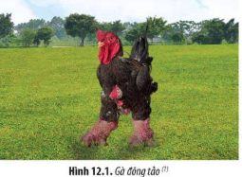
Câu 81: Hình dưới đây mô tả thàn tựu chọn, tạo giống nào?
A. Chọn giống từ nguồn biến dị tự nhiên.  B. Con sinh ra trong phép lai giữa các cá thể khác giống trong nước.  C. Con sinh ra trong phép lai giữa giống trong nước và giống nhập nội.  D. Giống nhập nội và nhân giống năng suất cao. | 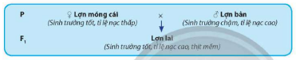
Câu 82: Bò Lai Sind là giống bò lai tạo từ con bò Sindhi đỏ đực thuần với bò cái vàng Việt Nam. Ưu điểm cụ thể là: mắn đẻ, nuôi con tốt, thích nghi được với điều kiện khí hậu nóng ẩm, ít bệnh, dễ nuôi, tính phàm ăn, kháng bệnh tốt và chịu được kham khổ. Nhờ những ưu điểm này mà bò Lai Sind hiện đang được nuôi rất phổ biến tại Việt Nam. Bò lai Sind là thành tựu của phương pháp chọn, tạo giống nào?
A. Chọn giống từ nguồn biến dị tự nhiên.  B. Con sinh ra trong phép lai giữa các cá thể khác giống trong nước.  C. Con sinh ra trong phép lai giữa giống trong nước và giống nhập nội.  D. Giống nhập nội và nhân giống năng suất cao. | 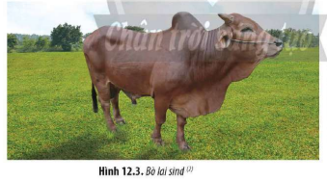
Câu 83: Hình dưới đây mô tả nội dung chọn, tạo giống nào?
A. Chọn giống từ nguồn biến dị tự nhiên.  B. Con sinh ra trong phép lai giữa các cá thể khác giống trong nước.  C. Con sinh ra trong phép lai giữa giống trong nước và giống nhập nội.  D. Giống nhập nội và nhân giống năng suất cao. | 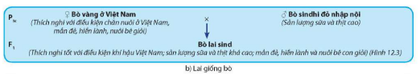
Câu 84: Hình dưới đây mô tả nội dung chọn, tạo giống nào?
A. Chọn giống từ nguồn biến dị tự nhiên.  B. Con sinh ra trong phép lai giữa các cá thể khác giống trong nước.  C. Con sinh ra trong phép lai giữa giống trong nước và giống nhập nội.  D. Giống nhập nội và nhân giống năng suất cao. | 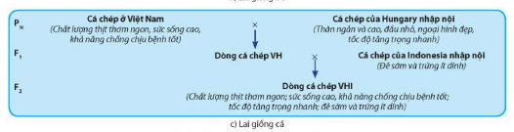
Câu 85: Từ những cây lúa đột biến lạ được tìm thấy ngẫu nhiên, sau đó được chọn lọc, lai tạo và nhân lên thành giống lúa ST25. Gạo ST25 ở Việt Nam được công nhận là gạo ngon nhất thế giới năm 2019. Giống lua ST25 là thành tựu của phương pháp chọn, tạo giống nào?
A. Chọn và tạo giống từ nguồn biến dị tự nhiên.
B. Cây lai sinh ra trong phép lai giữa các giống trong nước.
C. Cây lai tạo ra bằng công nghệ gene.
D. Nhập nội và trồng giống năng suất cao.

Câu 86: Hình dưới đây mô tả phép lai tạo giống ngô MT181. Giống ngô MT181 là thành tựu của phương pháp chọn, tạo giống nào?
A. Chọn và tạo giống từ nguồn biến dị tự nhiên.  B. Cây lai sinh ra trong phép lai giữa các giống trong nước.  C. Cây lai tạo ra bằng công nghệ gene.  D. Nhập nội và trồng giống năng suất cao. | 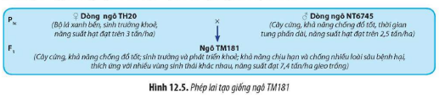

Câu 87. Tại một bệnh viện tuyến Huyện vào lúc 8h ngày 20.08.2024 có 3 bé trai của 3 cặp vợ chồng sinh cùng lúc, do sơ xuất nên y tá quên đánh dấu tên của các bé. Kết quả xét nghiệm nhóm máu theo hệ ABO của các bé như sau: Bé A có nhóm máu A, Bé Y có nhóm máu 0, Bé Z có nhóm máu AB
Biết chúng là con của 3 cặp vợ chồng:
- Cặp I: người vợ máu A, người chồng nhóm máu B
- Cặp II: người vợ nhóm máu B, người chồng có nhóm máu AB
- Cặp III: người vợ có nhóm máu 0, người chồng có nhóm máu AB
Biết gene quy định nhóm máu gồm ba allele là I^{A}, I^{B} và Iº , trong đó allele I^{A}, I^{B} có quan hệ đồng trội và trội hơn so với Iº . Bằng kiến thức di truyền hãy trả chúng về với cha mẹ của chúng.
A. Bé Y con của cặp II, bé Z con của cặp I, Bé A con của cặp III
B. Bé Y con của cặp I, bé Z con của cặp II, Bé A con của cặp III
C. Bé Y con của cặp III, bé Z con của cặp II, Bé A con của cặp I
D. Bé Y con của cặp I, bé Z con của cặp III, Bé A con của cặp II
Câu 88. Bệnh máu khó đông hay còn gọi là Hemophilia là một bệnh chảy máu di truyền gây ra do giảm hoặc bất thường chức năng yếu tố đông máu. Đặc điểm nổi bật của bệnh là chảy máu khó cầm ở bất kì vị trí nào trên cơ thể nhưng hay gặp nhất là chảy máu khớp, cơ. Chảy máu cơ khớp tái phát nhiều lần dẫn tới biến dạng khớp, teo cơ. Ở người, gene h qui định máu khó đông, H qui định máu đông bình thường, gene nằm trên vùng không tương đồng của nhiễm sắc thể giới tính X. Bố và mẹ không bị máu khó đông sinh được 4 người con, trong đó có người con trai bị máu khó đông, số còn lại máu đông bình thường. Con gái của họ có kiểu gene là?
A. X^{H}X^{h} hoặc X^{h}X^{h} B. X^{H}X^{H} và X^{H}X^{h}. C. X^{H}X^{H}. D. X^{H}X^{h}.
Câu 89. Mù màu hay rối loạn sắc giác là biểu hiện của tình trạng mắt không thể phân biệt được màu sắc mọi vật xung quanh, có thể là màu đỏ, xanh dương, xanh lục hoặc pha trộn giữa các màu này. Trong đó đa số trường hợp thường thấy là bệnh mù màu đỏ và xanh lục. Ở người, bệnh mù màu đỏ-lục do đột biến lặn nằm trên nhiễm sắc thể giới tính X gây nên (X^{m}), gene trội M tương ứng quy định mắt thường. Một cặp vợ chồng sinh được một con trai bình thường và một con gái mù màu. Kiểu gene của cặp vợ chồng này là:
A. X^{M}X^{m} × X^{m}Y B. X^{M}X^{M} × X^{M}Y C. X^{M}X^{m} × X^{M}y D. X^{M}X^{M} × X^{m}Y

Câu 90. Một quần thể có cấu trúc di truyền 0,04 AA + 0,32 Aa + 0,64 aa = 1. Tần số tương đối của alen A, a lần lượt là:
A. 0,3 ; 0,7 B. 0,8 ; 0,2 C. 0,7 ; 0,3 D. 0,2 ; 0,8
Câu 91. Một quần thể có cấu trúc di truyền 0,81 AA + 0,18 Aa + 0,01aa = 1. Tần số tương đối của alen A, a lần lượt là:
A. 0,9A; 0,1a B. 0,7A; 0,3a C. 0,4A; 0,6a D. 0,3 A; 0,7a
Câu 92. Quần thể nào sau đây có thành phần kiểu gen đạt trạng thái cân bằng?
A. 25%AA: 50%Aa: 25%aa B. 16%AA: 20%Aa: 64%aa
C. 36%AA: 28%Aa: 36%aa D. 25%AA: 11%Aa: 64%aa
Câu 93. Quần thể nào sau đây đạt trạng thái cân bằng di truyền?
A. 0,7 AA + 0,1 Aa + 0,2aa =1 B. 0,36 AA + 0,48 Aa + 0,16 aa = 1
C. 0,42 AA + 0,49 Aa + 0,09 aa = 1 D. 0,25 AA + 0,1 Aa + 0,65 aa = 1
Câu 94. Quần thể nào sau đây đạt trạng thái cân bằng di truyền?
A. 0,7 AA + 0,1 Aa + 0,2aa =1 B. 0,48 AA + 0,36 Aa + 0,16 aa = 1
C. 0,49 AA + 0,42 Aa + 0,09 aa = 1 D. 0,25 AA + 0,1 Aa + 0,65 aa = 1

Câu 95. Phương pháp nào sau đây không dùng để nghiên cứu di truyền ở người?
A. Di truyền hoá sinh B. Trẻ đồng sinh C. Di truyền tế bào. D. Gây đột biến.
Câu 96. Trong nghiên cứu di truyền người, phương pháp nghiên cứu nào dùng để xác định các rối loạn di truyền liên quan đến cấu trúc hoặc sự biểu hiện của gene?
A. Di truyền hoá sinh B. Trẻ đồng sinh C. Di truyền tế bào. D. Di truyền phân tử
Câu 97. Trong nghiên cứu di truyền người, phương pháp nghiên cứu nào dùng theo dõi sự di truyền của một tính trạng nhất định trên những người thuộc cùng một dòng họ qua nhiều thế hệ?
A. Di truyền tế bào B. Phả hệ C. Di truyền phân tử D. Di truyền quần thể.
Câu 98. Trong nghiên cứu di truyền người, phương pháp nghiên cứu nào dùng để xác định các bệnh tật liên quan đến đột biến nhiễm sắc thể?
A. Di truyền tế bào B. Phả hệ C. Di truyền phân tử D. Di truyền quần thể.

Câu 99. Di truyền y học là ngành khoa học vận dụng những hiểu biết về di truyền học người vào y học
(1) để giải thích, chẩn đoán các tật, bệnh di truyền (2) để điều trị trong 1 số trường hợp bệnh lí
(3) chỉ để phòng ngừa, hạn chế các bệnh, tật di truyền (4) Chữa trị các bệnh tật di truyền bằng đông y
A. (1), (2), (3) B. (1), (2), (4) C. (1), (3), (4) D. (2), (3), (4)

Câu 100. Bệnh máu khó đông (hemophilia ) do gene lặn nằm trên nhiễm sắc thể giới tính X quy định. Chị Linh có bố bị bệnh máu khó đông muốn kết hôn với anh Nam không bị máu khó đông. Với vai trò là nhà tư vấn di truyền em hãy tính xác suất cặp vợ chồng Linh, Nam kết hôn và sinh ra đứa con bị bệnh là bao nhiêu để đưa ra lời khuyên chính xác cho việc kết hôn và sinh con của hai vợ chồng này.
A. 1/4 B. 1/8 C. 3/8 D. 3/4

II. PHẦN TRẮC NGHIỆM ĐÚNG/SAI

Câu 1. Hình dưới đây mô tả quá trình giảm phân của một tế bào sinh dục đực lưỡng bội (2n). Hãy cho biết những những phát biểu sau đúng hay sai?
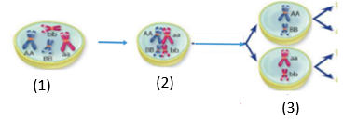
a) Tế bào sinh dục đực tham gia giảm phân có kiểu gene AaBb.
b) Tế bào số (2) là giai đoạn kì giữa của giảm phân I
c) Tế bào số (3) là giai đoạn kì sau của giảm phân I
d) Kết thúc giảm phân sẽ tạo ra 4 loại giao tử có kiểu gene AB, Ab, aB, ab.
Câu 2. Hình dưới đây mô tả quá trình giảm phân của một tế bào sinh dục đực lưỡng bội (2n). Hãy cho biết những những phát biểu sau đúng hay sai?
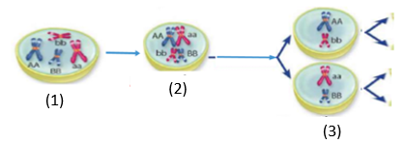
a) Tế bào sinh dục đực tham gia giảm phân có kiểu gene AAaaBBbb.
b) Tế bào số (2) là giai đoạn kì sau của giảm phân I
c) Tế bào số (3) là giai đoạn kì giữa của giảm phân II
d) Kết thúc giảm phân sẽ tạo ra 2 loại giao tử có kiểu gene AB, ab hoặc Ab, aB
Câu 3. Ở đậu Hà Lan, hoa tím trội hoàn toàn so với hoa trắng. Khi cho cây làm bố, mẹ thuần chủng cây hoa tím lai với cây hoa trắng thu được F₁ đồng loạt các cây hoa tím. Biết rằng không phát sinh đột biến trong giảm phân, sự biểu hiện tính trạng không lệ thuộc điều kiện môi trường, tính trạng do một gene quy định. Theo lý thuyết, mỗi nhận định sau đây là Đúng hay Sai?
a) Để xác định được kiểu gene của cây hoa tím ở F_{2,} lai cây hoa đỏ ở F₂ với cây hoa trắng ở P.
b) Để xác định được kiểu gene của cây hoa tím ở F_{2,} cho cây hoa đỏ F₂ tự thụ phấn.
c) Để xác định được kiểu gene của cây hoa tím ở F_{2,} lai phân tích cây hoa đỏ ở F₂.
d) Để xác định được kiểu gene của cây hoa tím ở F_{2,} lai cây hoa đỏ ở F₂ với cây hoa đỏ ở P.
Câu 4. Ở một loài động vật, locus A nằm trên nhiễm sắc thể thường, quy định tính trạng màu mắt có 4 alelle. Tiến hành ba phép lai:
- Phép lai 1: mắt đỏ × mắt đỏ → F₁: 75% mắt đỏ, 25% mắt nâu.
- Phép lai 2: mắt vàng × mắt trắng→ F₁: 100% mắt vàng.
- Phép lai 3: mắt nâu × mắt vàng → F₁: 25% mắt trắng, 50% mắt nâu, 25% mắt vàng.
Theo lý thuyết, mỗi nhận định sau đây là Đúng hay Sai với thí nghiệm ở trên?
a) Thứ tự tính trạng trội đến lặn là: đỏ > nâu > vàng > trắng.
b) Nếu đem mắt vàng ở thế hệ P của phép lai 2 giao phối với nhau thì thế hệ con thu được 75% mắt vàng và 25% mắt trắng.
c) Nếu đem mắt vàng ở thế hệ P của phép lai 2 giao phối với nhau thì thế hệ con thu được 75% đồng hợp.
d) Cho P mắt nâu ở phép lai 3 lai nhau thì tỷ lệ mắt vàng là 25%
Câu 5. Sơ đồ giải thích cơ sở tế bào học thí nghiệm kiểm chứng của Mendel (thí nghiệm lai hai tính trạng màu sắc hạt và hình dạng hạt ở cây đậu Hà Lan)
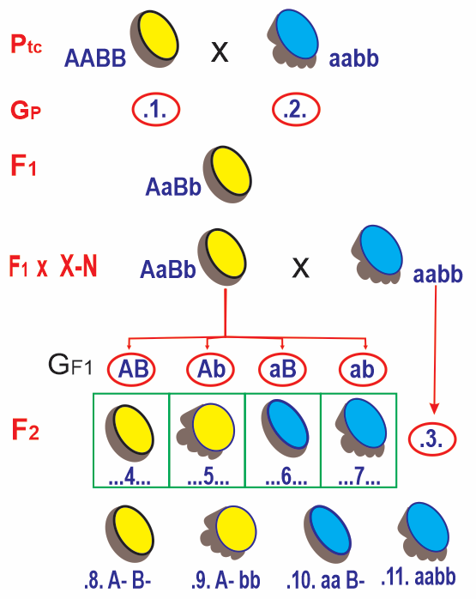
Mỗi nhận định sau đây là Đúng hay Sai về thí nghiệm này?
a) (1) cho giao tử AB chiếm 100%.
b) F₁ cho 4 loại giao tử bằng nhau.
c) Kiểu gene của (4) là AaBb và biểu hiện ra kiểu hình hạt vàng, vỏ trơn và chiếm tỉ lệ 25%.
d) Với 1000 tế bào sinh dục đực (P) giảm phân bình thường và tất cả đều sống và tham gia thụ tinh thì số lượng hạt phấn ở (1) hoặc (2) là 1000.
Câu 6: Hình vẽ mô tả quá trình phiên, hãy cho biết nhận định sau đúng hay sai?
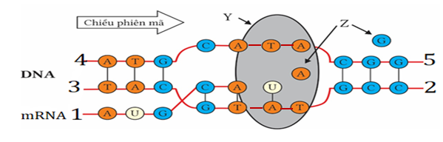

a) Các chú thích: 1- đầu 3; 2- đầu 5’; 3- đầu 5’; 4- đầu 5’; 5- đầu 3’.
b) Mạch DNA từ chú thích 3 đến 2 là mạch gốc.
c) Z là RNA polymerase; Y là các ribonuleotide tự do.
d) Ở sinh vật nhân thực, phân tử mRNA ngay sau khi tổng hợp sẽ trực tiếp tham gia quá trình dịch mã.
Câu 7: Hình vẽ mô tả quá trình phiên, hãy cho biết nhận định sau đúng hay sai?
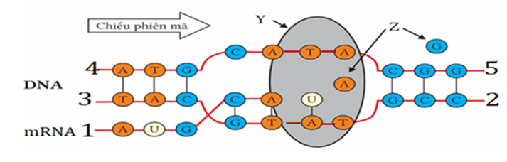
a) Các chú thích: 1- đầu 5’; 2- đầu 5’; 3- đầu 3’; 4- đầu 5’; 5-đầu 3’.
b) Mạch polynucleotide từ chú thích 3 đến 2 là mạch bổ sung.
c) Y là RNA polymerase; Z là các ribonuleotide tự do.
d) Ở sinh vật nhân sơ, phân tử mRNA ngay sau khi tổng hợp sẽ trực tiếp tham gia quá trình dịch mã.
Câu 8. Hình vẽ dưới đây mô tả 2 quá trình sinh học (A và B) diễn ra trong một tế bào M. Các kí hiệu X, Y, Z, T là kí hiệu cho tên các phân tử trong tế bảo M.
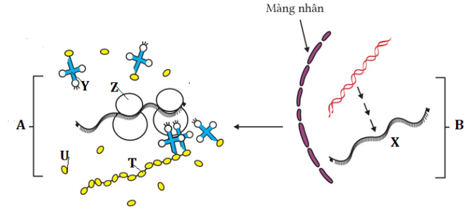
Quan sát hình vẽ, hãy có biết trong số các nhận định sau, nhận định nào đúng hay sai?
a. Tế bào M là tế bảo của vi khuẩn E.Coli
b. Quá trình B có thể diễn ra trong nhân và tế bào chất.
c. Quá trình A là quá trình dịch mã và có hiện tượng polysome.
d. Phân tử (Z) được cấu tạo tử phân tử (Y) và phân tử (U).
Câu 9. Hình bên dưới mô tả cấu trúc và chức năng của vật chất di truyền trong tế bào:
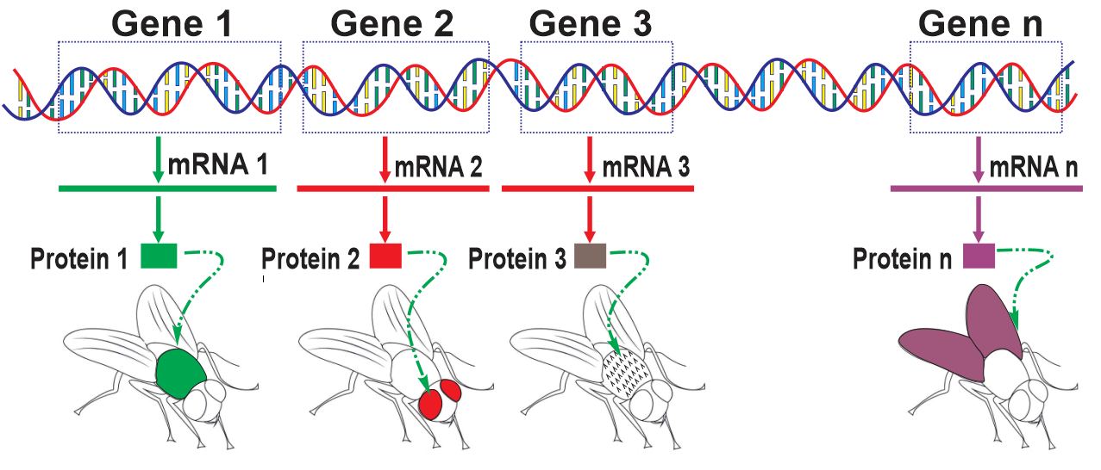
Mỗi nhận định sau đây là Đúng hay Sai về hình này?
a) Các gene này thuộc nhóm gene điều hòa.
b) Mỗi gene khác nhau mang thông tin di truyền đều quy định các tính trạng giống nhau trên cơ thể sinh vật.
c) Gene trải qua hai quá trình là sao mã để tạo ra mARN và quá trình dịch mã để tổng hợp protein và quy định các tính trạng.
d)Thông tin di truyền trên gene sẽ truyền sang mRNA và sang protein quy định cấu trúc và chức năng trên cơ thể sinh vật.
Câu 10. Quan sát hình bên về diễn biến một giai đoạn của một cặp NST tương đồng trong quá trình giảm phân. Hãy cho biết các phát biểu sau đúng hay sai?
a. Cặp nhiễm sắc thể của tế bào tham gia giảm phân có kiểu gene là $\frac{AB}{ab}$  b. Quá trình trao đổi chéo giữa 2 chromatid xảy ra ở kì đầu giảm phân II.  c. Kết thúc quá trình giảm phân tạo ra 4 loại giao tử AB, Ab, aB, ab.  d. Giao tử AB, Ab là giao tử sinh ra do liên kết gene; giao tử aB, ab là giao tử sinh ra do hoán vị gene. | 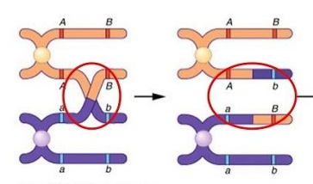

Câu 11. Quan sát hình 8.11. Một phần bản đồ di truyền NST số II của ruồi giấm. Hãy cho biết các phát biểu sau đúng hay sai?
a. Khoảng cách giữa gene quy định lông ngắn và gene quy định mắt sáng là nhỏ nhất.  b. Tần số hoán vị gene giữa gene quy định thân đen và gene quy định lông ít là 1,5%.  c. Khoảng cách giữa gene quy định mắt đỏ và gene quy định có vảy xa hơn khoảng cách giữa gene quy định mắt đỏ và gene quy định mắt sáng.  d. Tần số hoán vị gene giữa gene quy định lông ít và gene quy định mắt tím bằng tần số hoán vị gene giữa gene quy định mắt thuỳ và gene quy định cánh cong. | 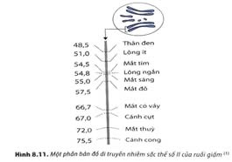

Câu 12. Theo nhiều chuyên gia cây cảnh, hoa cẩm tú cầu là loài cây đặc biệt, có thể sống trên đất chua, trung tính hoặc có tính vôi. Ở đất chua cây sẽ cho hoa màu lam, đất trung tính hoa Cẩm tú cầu có màu trắng sữa, đất có độ pH > 7 hoa có màu tím hoặc hồng.
(Theo:https://www.caycanhphuongnam.com/doi-mau-hoa-cam-tu-cau.html)
Mỗi nhận định sau đây là Đúng hay Sai về hoa cẩm tú cầu
a. Màu hoa cẩm tú cầu có thể biểu hiện ở các dạng trung gian khác nhau giữa màu tím và đỏ gọi là sự mềm dẻo kiểu hình.
b. Sự biểu hiện màu hoa khác nhau là do sự tác động cộng gộp.
c. Người ta có thể chủ động thay đổi màu của hoa cẩm tú cầu bằng cách thay đổi độ pH của đất.
d. Bón tro trấu cho đất thì hoa sẽ có màu xanh.
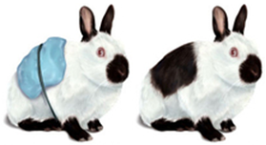
Câu 13. Giống thỏ Himalaya có bộ lông trắng như tuyết nhưng tai, chân, đuôi, đầu mõm có lông màu đen. Người ta đã làm thí nghiệm như sau: Cạo một phần lông trắng trên lưng thỏ Himalaya và buộc vào đó một cục nước đá; sau một thời gian, tại vị trí này, lông mọc lên lại có màu đen. Phát biểu sau đây là đúng hay sai khi giải thích về hiện tượng này?
a) Nhiệt độ thấp làm bất hoạt các enzyme cần thiết để sao chép các gene quy định màu lông.
b) Nhiệt độ cơ thể đã ảnh hưởng đến sự biểu hiện của gene quy định tổng hợp sắc tố đen melanine.
c) Các tế bào ở vùng thân có nhiệt độ cao hơn các tế bào ở các đầu mút cơ thể nên các gene quy định tổng hợp sắc tố melanine không được biểu hiện, do đó lông có màu trắng.
d) Khi buộc cục nước đá vào vùng lông bị cạo, nhiệt độ giảm đột ngột làm phát sinh đột biến gene ở vùng này khiến cho lông mọc lên có màu đen.

Câu 14. Ở sâu róm Arna pseudoconspersa, người ta thấy gen R là gen kháng thuốc, r mẫn cảm với thuốc. Một quần thể sâu có thành phần kiểu gen 0,3RR : 0,4Rr : 0,3rr. Sau một thời gian phun thuốc, người ta thấy thành phần kiểu gen của quần thể là 0,5RR : 0,4Rr : 0,1rr.
Mỗi nhận định sau đây là Đúng hay Sai
a. Thành phần kiểu gen của quần thể sâu không bị tác động của chọn lọc tự nhiên.
b. Chọn lọc tự nhiên là nhân tố quy định chiều hướng biến đổi thành phần kiểu gen của quần thể theo hướng tăng dần tần số alen có lợi, giảm dần tần số alen bất lợi.
c. Sau thời gian xử lí thuốc, tần số alen kháng thuốc R tăng lên 10%.
d. Phun thuốc trừ sâu không đúng quy trình có thể làm tăng tỉ lệ sâu kháng thuốc trong quần thể.
Câu 15. Các phát biểu sau đây đúng hay sai khi nói về quần thể tự thụ phấn?
a) Tự thụ phấn tạo ra nguồn biến dị tổ hợp phong phú trong quần thể
b) Tần số alen không đổi, tần số kiểu gen thay đổi qua các thế hệ.
c) Tỉ lệ cá thể mang kiểu gene dị hợp tăng, tỉ lệ cá thể mang kiểu gene đồng hợp giảm.
d) Quần thể một loài thực vật ban đầu có cấu trúc Aa = 1, sau ba thế hệ tự thụ phấn kiểu gen dị hợp chiếm 12,5%.

III. PHẦN TRẢ LỜI NGẮN
Câu 1. Hình dưới đây mô tả cơ chế hoạt động của Operon Lac ở vi khuẩn E. coli. Nhóm gene cấu trúc mang thông tin mã hoá các enzyme phân giải lactose là cấu trúc số mấy?
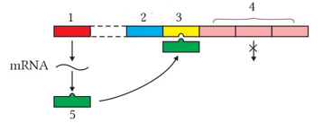
Câu 2. Hình dưới đây mô tả cơ chế hoạt động của Operon Lac ở vi khuẩn E. coli. Vùng vận hành (O) là cấu trúc số mấy?
Câu 3. Hình bên dưới mô tả các trình tự trên DNA tham gia điều hòa hoạt động của Operon Lac (các trình tự tương ứng với các vị trí từ 1 đến 6 ) và cơ chế điều hòa biểu hiện gene của Operon Lac khi môi trường có lactose. Dựa vào thông tin hình, hãy cho biết đột biến xảy ra ở vị trí nào trong operon Lac thì enzyme β-Galactoside vẫn được tạo ra khi môi trường không có lactose?
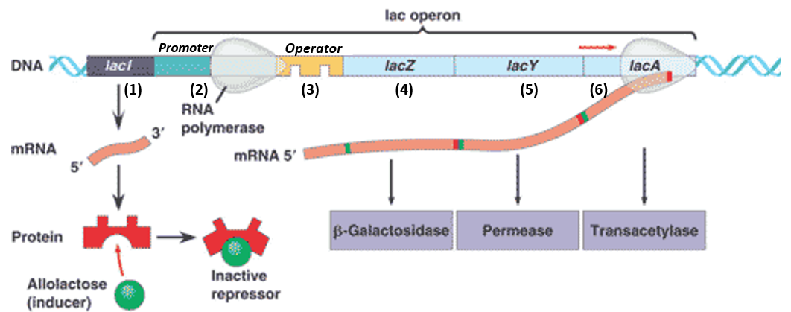

Câu 4. Hình dưới đây mô tả cấu trúc siêu hiển vi của nhiễm sắc thể
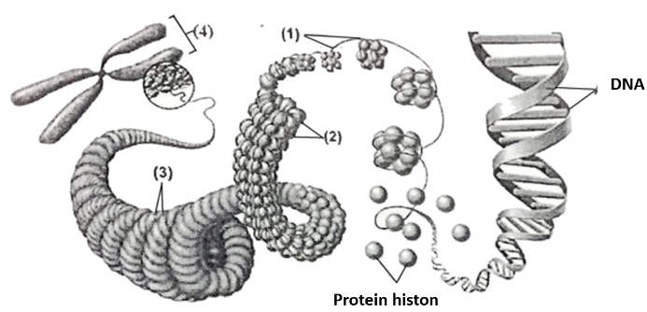
Quan sát hình và cho biết đơn vị cấu trúc nên nhiễm sắc thể là nucleosome tương ứng với kí hiệu số mấy trên hình?

Câu 5. Quan sát hình sau về bộ nhiễm sắc thể bình thường (2n = 8) và một số tế bào của các thể đột biến lệch bội. Tế bào số mấy thuộc thể đột biến lệch bội 2n – 1?
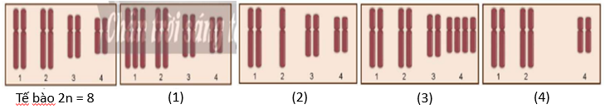
Câu 6. Quan sát hình sau về bộ nhiễm sắc thể bình thường (2n = 8) và một số tế bào của các thể đột biến lệch bội. Tế bào số mấy thuộc thể đột biến lệch bội 2n – 2?

Câu 7. Quan sát hình sau về bộ nhiễm sắc thể bình thường (2n = 8) và một số tế bào của các thể đột biến lệch bội. Tế bào số mấy thuộc thể đột biến lệch bội 2n +1?

Câu 8. Khi nghiên cứu về sự di truyền của tính trạng màu sắc hoa ở đậu Hà Lan, Mendel đã tóm tắt kết quả thí nghiệm như sau P_{t/c}: ♂(♀) Hoa tím x ♀(♂) Hoa trắng → F₁: 100% tím → F₂: 75% tím và 25% trắng. Nếu tiếp tục cho cây hoa trắng F₂ giao phấn với cây hoa đỏ F₁ thì tỉ lệ cây hoa tím thu được bằng bao nhiêu?
Câu 9. Ở đậu Hà lan, A(hoa tím) trội hoàn toàn so với a (hoa trắng), xét phép lai Aa (hoa tím) x aa (hoa trắng), theo lý thuyết, ở F1 cây hoa tím chiếm tỉ lệ bao nhiêu phần trăm?
Câu 10. Ở đậu Hà lan, A(hoa tím) trội hoàn toàn so với a (hoa trắng), xét phép lai Aa (hoa tím) x Aa (hoa trắng), theo lý thuyết, ở F1 cây hoa trắng chiếm tỉ lệ bao nhiêu phần trăm?

Câu 11. Hộ gia đình anh Quân đã nhiều năm nuôi tằm nhưng sản lượng tơ thu được luôn thấp hơn so với hộ gia đình chị Nhi mặc dù số lượng con tằm và cách chăm sóc là như nhau. Thông qua tìm hiểu, anh Quân đã biết số lượng tơ phụ thuộc vào giới tính, ở tằm đực cho số lượng tơ nhiều hơn và để phân biệt giới tính người ta dựa vào gen nằm trên nhiễm sắc thể giới tính X, không có allele trên Y, trong đó allele A quy định trứng có màu sẫm, a quy định trứng có màu sáng. Nếu là anh Quân, em sẽ chọn phép lai nào sau đây để chọn ra tằm đực ngay từ giai đoạn trứng cho lần nuôi tới?
Phép lai 1: Phép lai 2:
Phép lai 3: Phép lai 4:
Câu 12. Ở người, bệnh galactosemia do đột biến gene lặn gây thiếu hụt enzyme trong con đường chuyển hoá galactose, dẫn đến tích tụ galactose trong máu. Sự tích tụ galactose này có thể gây ra các biến chứng nghiêm trọng như gan to, suy thận, đục thủy tinh thể ở mắt hoặc tổn thương não. Nếu không được điều trị, 75% trẻ sơ sinh mắc bệnh galactosemia sẽ tử vong. Hình 2 mô tả tóm tắt con đường chuyển hoá này.
Thiếu 1 trong 3 loại enzyme A,B,C bệnh galactosemia sẽ biểu hiện.

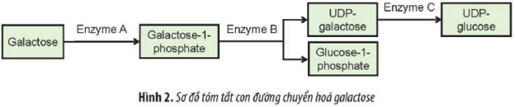
Xét các phép lai sau:
Phép lai số 1: P. AaBBCc × AaBbCC.  Phép lai số 2: P. AABBCc × AaBbCC. | Phép lai số 3: P. AaBbCc × AABBCC.  Phép lai số 4: P. AABBCC × aabbcc.
Phép lai số mấy có thể sinh ra con mắc bệnh galactosemia?
Câu 13. Ở người, bệnh galactosemia do đột biến gene lặn gây thiếu hụt enzyme trong con đường chuyển hoá galactose, dẫn đến tích tụ galactose trong máu. Sự tích tụ galactose này có thể gây ra các biến chứng nghiêm trọng như gan to, suy thận, đục thủy tinh thể ở mắt hoặc tổn thương não. Nếu không được điều trị, 75% trẻ sơ sinh mắc bệnh galactosemia sẽ tử vong. Hình 2 mô tả tóm tắt con đường chuyển hoá này. Thiếu 1 trong 3 loại enzyme A,B,C bệnh galactosemia sẽ biểu hiện.
Xét các phép lai sau:
Phép lai số 1: P. AABBCc × AaBbCC.  Phép lai số 2: P. AABBCc × AaBbCC. | Phép lai số 3: P. AaBbCc × AABBCc.  Phép lai số 4: P. AABBCC × aabbcc.
Phép lai số mấy có thể sinh ra con mắc bệnh galactosemia?
Câu 14. Cho các thành tựu sau:
(1) Gà H'Mông với các đặc tính quý hiếm như: thịt đen, xương đen, hàm lượng mỡ trong thịt ít, thịt chắc và thơm ngon bậc nhất trong các giống gà ở Việt Nam hiện nay
(2) Cừu tổng hợp huyết thanh và α-1-antitrypsin chữa bệnh khí thủng phối ở người.
(3) Giống lúa ST25 với khả năng chống chịu phèn mặn tốt và khả năng phòng bệnh cao, cho cơm trắng, dẻo, vị ngọt đậm, mùi thơm nên công công nhận là ngon nhất thế giới năm 2019.
(4) Giống ngô NK66bt/GT có khả năng kháng sâu đục thân và kháng thuốc diện cỏ.
Có bao nhiêu thành tựu thuộc chọn, tạo giống bằng phương pháp lai hữu tính?
Câu 15. Mù màu (color blindness) là một bệnh di truyền do đột biến có liên quan đến cặp nhiễm sắc thể giới tính (ở nữ giới là XX và ở nam là XY). Người mắc bệnh mù màu do đột biến hoặc thiếu một gene trên nhiễm sắc thể X (không có allele tương ứng trên Y), gây ra sự rối loạn tế bào cảm thụ ánh sáng ở mắt cần để phân biệt màu sắc (thông thường gen này là gen lặn). Anh Nam mắc bệnh mù màu yêu chị Hoa đã được 5 năm nên hai người có ý định kết hôn nhưng lại lo lắng sinh con mắc bệnh này. Với vai trò là nhà tư vấn di truyền em hãy tính xác suất sinh con bị bệnh nếu anh Nam và chị Hoa kết hôn. Biết rằng, chị Hoa có ông ngoại mù màu còn lại các thành khác trong gia đình đều bình thường.

